《大数据分析基础与R语言》教学大纲
课程名称：大数据分析基础与R语言 |  |  |  |  | 课程类别（必修/选修）： 必修

课程英文名称：
总学时/周学时/学分：48/3/3 |  |  |  |  | 其中实验学时：16

先修课程：
授课时间：星期三(一~三节) |  |  |  |  | 授课地点：实验楼616

授课对象：18级计算机科学与技术系(电商专业)

开课院系：粤台产业科技学院 / 计算机科学与技术系

任课教师姓名/职称：杨硕蓉 / 副教授

答疑时间、地点与方式：

课程考核方式：开卷（ ） 闭卷（ ） 课程论文（ ） 其它（○） 报告及程序码

使用教材：R语言实战 第2版, 作者:卡巴科弗, 译者:王小宁等ISBN：9787115420572

教学参考资料：R软件:应用统计方法, 作者:陈景祥 着，屈超，孙雪梅 校, ISBN：9787565415258

课程简介：

本课程结合R语言与数据挖掘的知识和重点难点，注重学以致用，按照由浅入深的方式，循序渐进教导学生学习R语言。从R语言入门开始，以前期的数据处理为起首，以各类数据分析方法搭配实际案例为载体,为数据挖掘打下扎实的工具基础。

课程教学目标  一、知识目标：  1. 掌握R语言数据挖掘的基本思路和模式，打下良好计算器操作基础；  2. 培养学生运用基础科学及计算机科学与技术的能力。  二、能力目标：  1.课程注重学练结合的方法，充分调动大家思考的积极性，在做中掌握相关知识和技能  2.藉由R语言使同学体现数据挖掘基础，在实际操作中快速运用程序语言进行数据挖掘解决问题  三、素质目标：  1. 培养学生具有主动参与、积极进取、崇尚科学、探究科学的学习态度和思想意识；  2. 养成理论联系实际、科学严谨、认真细致、实事求是的科学态度和职业道德。 |  |  |  |  |  | 本课程与学生核心能力培养之间的关联(授课对象为理工科专业学生的课程填写此栏）：  ■核心能力1：具有运用数学、基础科学及计算机科学与技术相关知识的能力；  ■核心能力2：具有计算机软件开发与数据搜寻分析解释的能力；  ■核心能力3：具有计算器软件工程技术应用、数据搜集分析应用跨境电商运营知识与技能、及大数据技术的专业所需的技术、技能和使用软硬件辅助工具的能力；  ■核心能力4：具有编程设计能力并能应用计算器与数据分析科技来辅助、及大数据技术分析，促进跨境电商运营的能力；  □核心能力5：具有项目管理、有效沟通、领域整合与团队合作的能力；  ■核心能力6：具有运用计算机科学与技术理论及应用知识，整合计算机应用技术、数据分析应用及跨境电商运营专业，解决相关问题和进行研发或创新的能力；  ■核心能力7：具有应对计算器科学与技术快速变迁的能力，并培养自我持续学习的习惯与能力；  □核心能力8：具有理解职业道德、专业伦理、社会责任、国际观以及开拓全球视野的能力。

理论教学进程表
周次 | 教学主题 | 学时数 |  | 教学的重点、难点、课程思政融入点 |  |  |  | 教学方式 | 作业  安排
1 | R语言介绍 | 3 |  | 重点：了解R的基础操作  难点：熟悉R的操作接口  课程思政融入点：掌握科学思维，为学生成长奠定科学的思想基础 |  |  |  | 课堂讲授/实验 | 课堂实作
2 | 包的安装、载入、使用方法 | 3 |  | 重点：介绍包的下载、安装及使用方法  难点：理解library的概念  课程思政融入点：掌握科学思维，为学生成长奠定科学的思想基础 |  |  |  | 课堂讲授/实验 | 课堂实作
3 | 创建数据集 | 3 |  | 重点：介绍数据集的概念  难点：理解各类数据结构  课程思政融入点：掌握科学思维，为学生成长奠定科学的思想基础 |  |  |  | 课堂讲授/实验 | 课堂实作
4 | 数据的导入及汇出 | 3 |  | 重点：学习从各种数据格式导入数据  难点：实作数据导入及导出  课程思政融入点：掌握科学思维，为学生成长奠定科学的思想基础 |  |  |  | 课堂讲授/实验 | 课堂实作
5 | 创建新变量  变量的重编码  变量的重命名 | 3 |  | 重点：教授变量创造、重编码、重命名  难点：理解变数转换之内涵  课程思政融入点：掌握科学思维，为学生成长奠定科学的思想基础 |  |  |  | 课堂讲授/实验 | 课堂实作
6 | 遗失值处理、类型转换 | 3 |  | 重点：处理遗失值和各类型转换  难点：理解遗失值概念和排除操作  课程思政融入点：掌握科学思维，为学生成长奠定科学的思想基础 |  |  |  | 课堂讲授/实验 | 课堂实作
7 | 数据排序、数据集合并 | 3 |  | 重点：教导数据处理技巧  难点：数据清理及操作大量数据之合并为其难点  课程思政融入点：掌握科学思维，为学生成长奠定科学的思想基础 |  |  |  | 课堂讲授/实验 | 课堂实作
8 | 数值和字符处理函数、用户自编函数 | 3 |  | 重点：教导函数概念  难点：自创函数为其难点  课程思政融入点：掌握科学思维，为学生成长奠定科学的思想基础 |  |  |  | 课堂讲授/实验 | 课堂实作
9 | 控制流操作 | 3 |  | 重点：教导循环撰写  难点：理解控制流逻辑为其难点  课程思政融入点：掌握科学思维，为学生成长奠定科学的思想基础 |  |  |  | 课堂讲授/实验 | 课堂实作
10 | 整合与重构结构 | 3 |  | 重点：教导reshape包之运用  难点：重塑数据为难点  课程思政融入点：掌握科学思维，为学生成长奠定科学的思想基础 |  |  |  | 课堂讲授/实验 | 课堂实作
11 | 描述性统计分析 | 3 |  | 重点：理解各统计量之意涵，  难点：藉由实际操作中了解，实操及体会数据意义为难点  课程思政融入点：掌握科学思维，为学生成长奠定科学的思想基础 |  |  |  | 课堂讲授/实验 | 课堂实作
合计： |  | 32

实践教学进程表
周次 | 实验项目名称 | 学时 |  | 重点、难点、课程思政融入点 |  | 项目类型（验证/综合/设计） |  | 教学  方式
12 | 相关、回归分析 | 7 |  | 重点：实践相关分析及各种回归分析方法  难点：分辨各种回归之运用差异  课程思政融入点：培育科学探索精神和创新意识，培育踏实严谨、精益求精的工匠精神 |  | 综合 |  | 课堂实作
13
14 | 机器学习方法 | 9 |  | 重点：操作各类机器学习方法，包括监督式学习和非监督式学习之理论及实务操作  难点：理论及程序语言之结合为难点  课程思政融入点：培育科学探索精神和创新意识，培育踏实严谨、精益求精的工匠精神 |  | 综合 |  | 课堂实作
15
16
17 | 期末报告
合计： |  | 16

考核方法及标准
考核形式 |  |  | 评价标准 |  |  |  | 权重
平时出席 |  |  | 考勤 |  |  |  | 20
课堂实作 |  |  | 课堂实作 |  |  |  | 40
期末报告 |  |  | 报告及程序代码缴交 |  |  |  | 40
大纲编写时间：2019/09/05

系（部）审查意见：

系（部）主任签名： 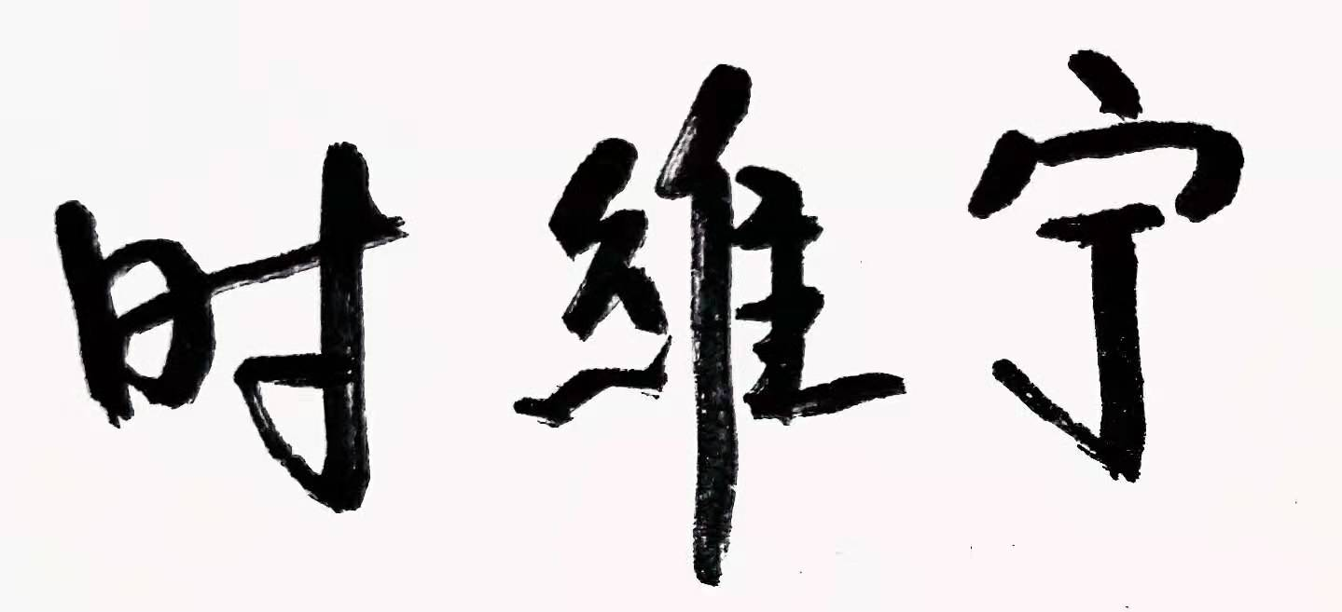 日期： 年 月 日

